**Trabalho de WEB I**

**Nome dos integrandes do grupo:**

**1-*Carlos Evaristo da Costa Lino.***

**2-*Ellen Gama.***

***E-mail de Ellen Gama:*** [ellenlgama@hotmail.com](mailto:ellenlgama@hotmail.com)

***E-mail de Carlos Evaristo:***carlosevaristodacostalino@hotmail.com

NOME DO PROJETO:

***RÁDIO ULTRA METAL***

LOGO DA EMPRESA:

D:\01-Desenvolvimento Web I\01-Trabalho de Desenvolvimento Web I\img\Logo.PNG

Requisitos Funcionais:

1-Um player próprio para escutar a programação da Rádio.

2-Mecanismo de busca de música em mp3.

3-Mecanismo de Auto-Preenchimento de cadastro.

4-Possui um link para uma home page direcionando ao preenchimento de um cadastro.

5-Possui um campo para indicar a programação da rádio.

Requisitos não funcionais:

1-Imagens que relacionam ao conteúdo proposto, para o estilo musical procurado pelo ouvinte(Músicas aos diferentes estilos de Heavy Metal).

2-Tipo de fonte usada no logo da rádio, que é maiden.ttf.

3-Imagem que ficam abaixo do Logo da Rádio. Caracterizando o estilo musical da Rádio.

4-Imagens sugerindo players interativos (aplicativos para download).

**Telas Prototipadas:**

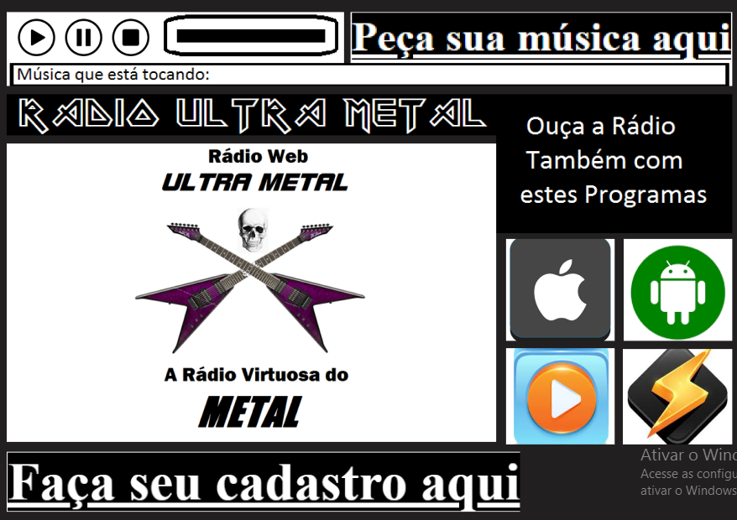

Home Page com tema black & White; possui imagens relacionadas ao conteúdo proposto, assim como um player e sugestões que serão linkadas aos respectivos programas listados na imagem. Tal qual, o link para acessar a página de cadastro.

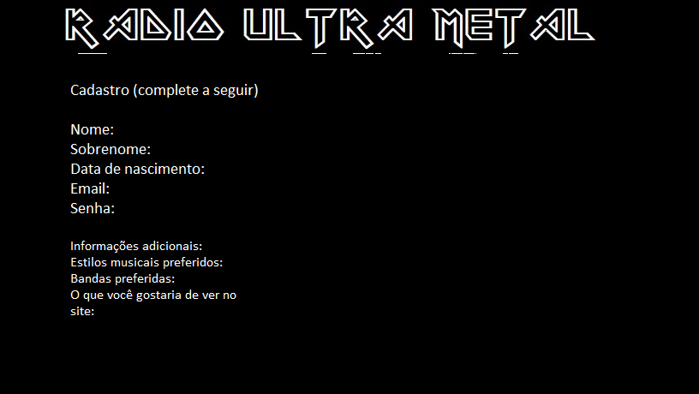

Página com o Logo do projeto, também com tema black & White. A seguir, requisitamos informações base para cadastrar o usuário e, o mesmo, ter a possibilidade de ter uma página personalizada conforme seus critérios pessoais.

Tela com logo do projeto, também com tema Black & White. Nessa página, exploramos a busca da música desejada, podendo ser pesquisada pelo próprio nome, nome da banda ou álbum desejado. Clicando no link em azul desejado, o player online reproduz automaticamente.